|  |  |
| --- | --- |
|  | |
| МИНОБРНАУКИ РОССИИ | |
| Федеральное государственное бюджетное образовательное учреждение  высшего образования  **«МИРЭА – Российский технологический университет»**  **РТУ МИРЭА** | |
| Институт инновационных технологий и государственного управления (ИНТЕГУ) | |
| Кафедра информационных технологий в государственном управлении (ИТГУ) | |

|  |  |
| --- | --- |
| **ОТЧЕТ ПО ЛАБОРАТОРНОЙ РАБОТЕ №4** | |
| **по дисциплине** | |
| **«Объективно-ориентированное программирование»** | |
|  | |
| Выполнил студент группы ГИБО-04-18 | *Алиев В.Г.* |
| Принял  *Старший преподаватель* | *Зорина Н.В.*  *.* |

|  |  |  |
| --- | --- | --- |
| Практическая работа выполнена | «__»_______201___ г. |  |
|  |  |  |
| «Зачтено» | «__»_______201___ г. |  |

Москва 2020

# Код и результат

**Скриншоты:**

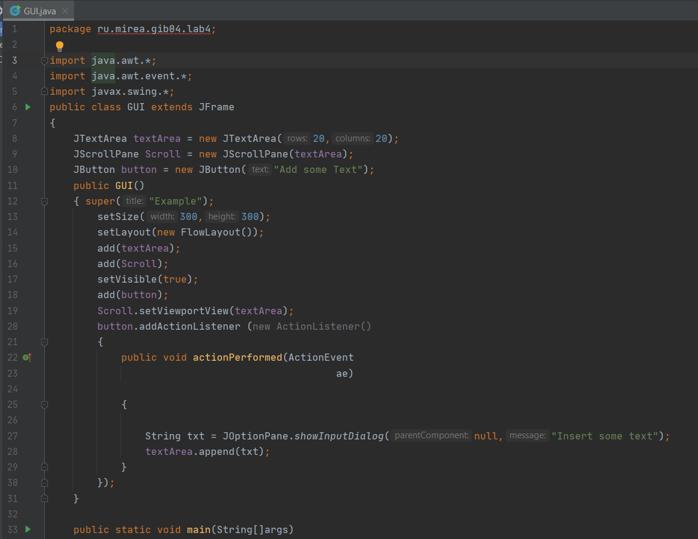

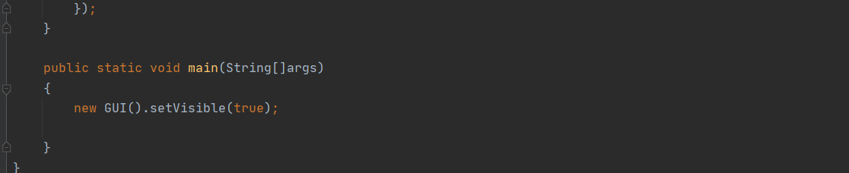

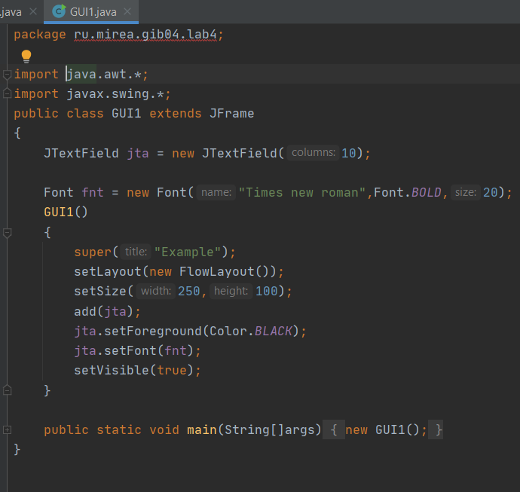

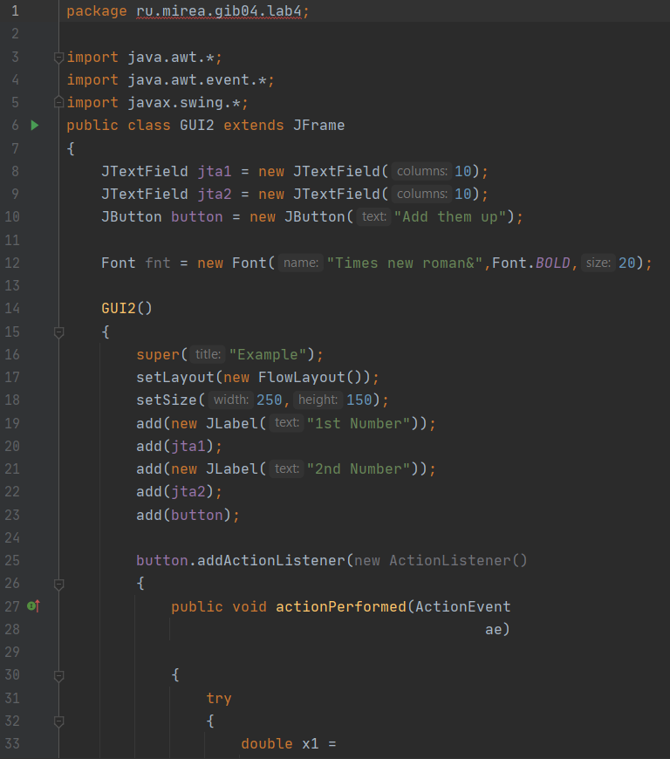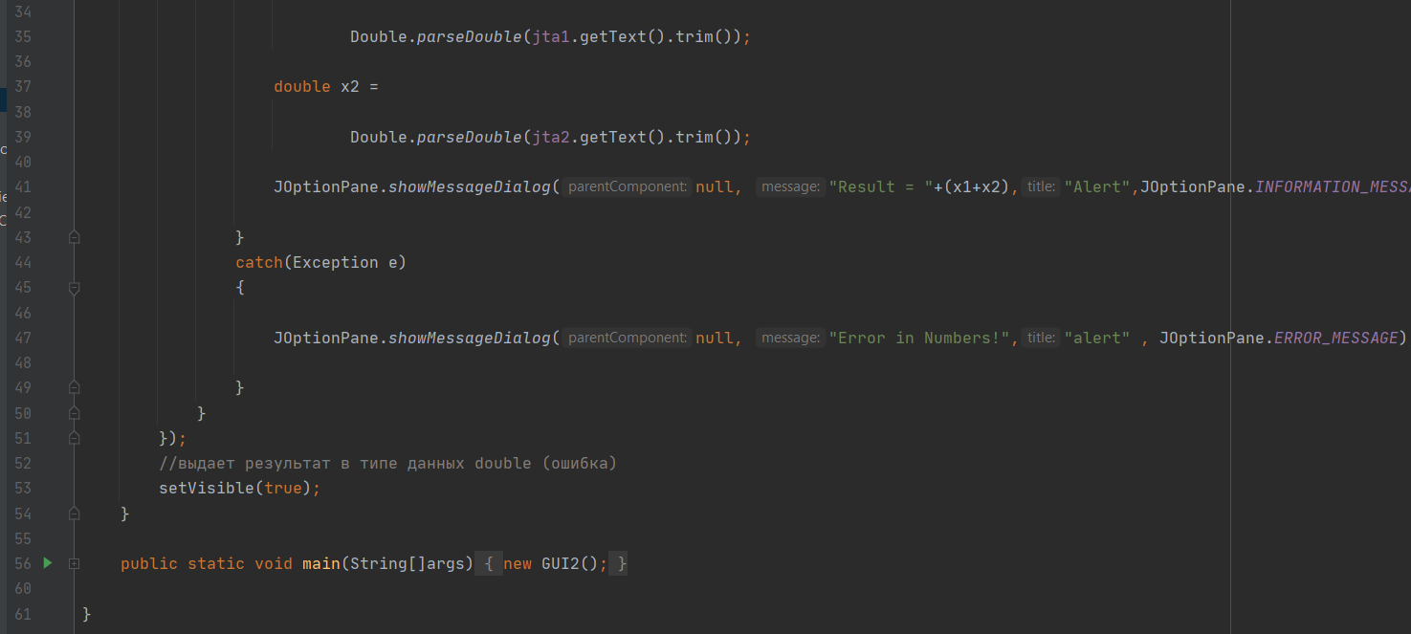

**1)**

package ru.mirea.gib04.lab4;  
  
import java.awt.*;  
import java.awt.event.*;  
import javax.swing.*;  
public class GUI extends JFrame  
{  
 JTextArea textArea = new JTextArea(20,20);  
 JScrollPane Scroll = new JScrollPane(textArea);  
 JButton button = new JButton("Add some Text");  
 public GUI()  
 { super("Example");  
 setSize(300,300);  
 setLayout(new FlowLayout());  
 add(textArea);  
 add(Scroll);  
 setVisible(true);  
 add(button);  
 Scroll.setViewportView(textArea);  
 button.addActionListener (new ActionListener()  
 {  
 public void actionPerformed(ActionEvent  
 ae)  
  
 {  
  
 String txt = JOptionPane.showInputDialog(null,"Insert some text");  
 textArea.append(txt);  
 }  
 });  
 }  
  
 public static void main(String[]args)  
 {  
 new GUI().setVisible(true);  
  
 }  
}

**2)**

package ru.mirea.gib04.lab4;  
  
import java.awt.*;  
import javax.swing.*;  
public class GUI1 extends JFrame  
{  
 JTextField jta = new JTextField(10);  
  
 Font fnt = new Font("Times new roman",Font.BOLD,20);  
 GUI1()  
 {  
 super("Example");  
 setLayout(new FlowLayout());  
 setSize(250,100);  
 add(jta);  
 jta.setForeground(Color.BLACK);  
 jta.setFont(fnt);  
 setVisible(true);  
 }  
  
 public static void main(String[]args)  
 {  
 new GUI1();  
 }  
}

**3)**

package ru.mirea.gib04.lab4;  
  
import java.awt.*;  
import java.awt.event.*;  
import javax.swing.*;  
public class GUI2 extends JFrame  
{  
 JTextField jta1 = new JTextField(10);  
 JTextField jta2 = new JTextField(10);  
 JButton button = new JButton("Add them up");  
  
 Font fnt = new Font("Times new roman&",Font.BOLD,20);  
  
 GUI2()  
 {  
 super("Example");  
 setLayout(new FlowLayout());  
 setSize(250,150);  
 add(new JLabel("1st Number"));  
 add(jta1);  
 add(new JLabel("2nd Number"));  
 add(jta2);  
 add(button);  
  
 button.addActionListener(new ActionListener()  
 {  
 public void actionPerformed(ActionEvent  
 ae)  
  
 {  
 try  
 {  
 double x1 =  
  
 Double.parseDouble(jta1.getText().trim());  
  
 double x2 =  
  
 Double.parseDouble(jta2.getText().trim());  
  
 JOptionPane.showMessageDialog(null, "Result = "+(x1+x2),"Alert",JOptionPane.INFORMATION_MESSAGE);  
  
 }  
 catch(Exception e)  
 {  
  
 JOptionPane.showMessageDialog(null, "Error in Numbers!","alert" , JOptionPane.ERROR_MESSAGE);  
  
 }  
 }  
 });  
 //выдает результат в типе данных double (ошибка)  
 setVisible(true);  
 }  
  
 public static void main(String[]args)  
 {  
 new GUI2();  
 }  
  
}